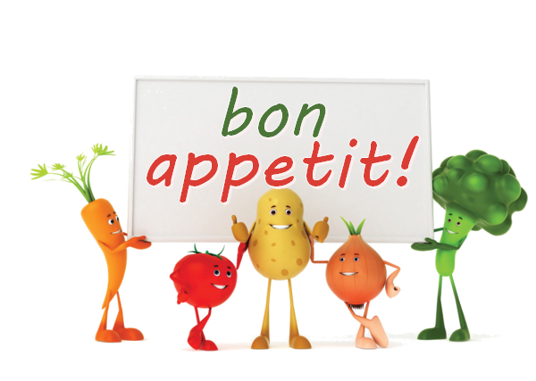

**MENUS CANTINE**

**- SEMAINE 49 -**

*- du LUNDI 02 au VENDREDI 06 DÉCEMBRE 2024 -*

|  |  |  |  |
| --- | --- | --- | --- |
| **LUNDI** | **MARDI** | **JEUDI** | **VENDREDI** |
| Pâté | Salade verte | Soupe | Concombres |
| Bœuf bourguignon | Cassoulet | Lasagnes végétariennes | Poisson |
| Carottes | Riz |
| Fromage | Fromage | Fromage | Fromage blanc sucré |
| Brownie | Yaourt | Petit suisse | Fruit |

**- SEMAINE 50 -**

*- du LUNDI 09 au VENDREDI 13 DÉCEMBRE 2024 -*

|  |  |  |  |
| --- | --- | --- | --- |
| **LUNDI** | **MARDI** | **JEUDI** | **VENDREDI** |
| Salade de perles | Soupe | Salade coleslaw | Carottes râpées |
| Jambon grillé | Hachis parmentier | Rosbeef | Poisson pané |
| Petits pois carottes | Pommes de terre | Brocolis |
| Fromage | Fromage | Fromage | Fromage |
| Fruit | Compote | Yaourt aromatisé | Mousse au chocolat |

**- SEMAINE 51 -**

*- du LUNDI 16 au VENDREDI 20 DÉCEMBRE 2024 -*

|  |  |  |  |
| --- | --- | --- | --- |
| **LUNDI** | **MARDI** | **JEUDI** | **VENDREDI** |
| Céleri rémoulade | Œufs durs | Salade de betteraves | Carottes râpées |
| Cuisse de poulet | Sauté de porc | Spaghettis sauce tomate | Raviolis |
| Purée | Haricots verts |
| Fromage | Fromage | Fromage | Fromage |
| Semoule au lait | Yaourt aromatisé | Yaourt | Compote |

***(menus réalisés par une diététicienne diplômée et susceptibles d’être modifiés selon* *les approvisionnements)***